

ПАСПОРТ

ПЛИТА ИНДУКЦИОННАЯ

МОДЕЛЬ: TZBT-350A

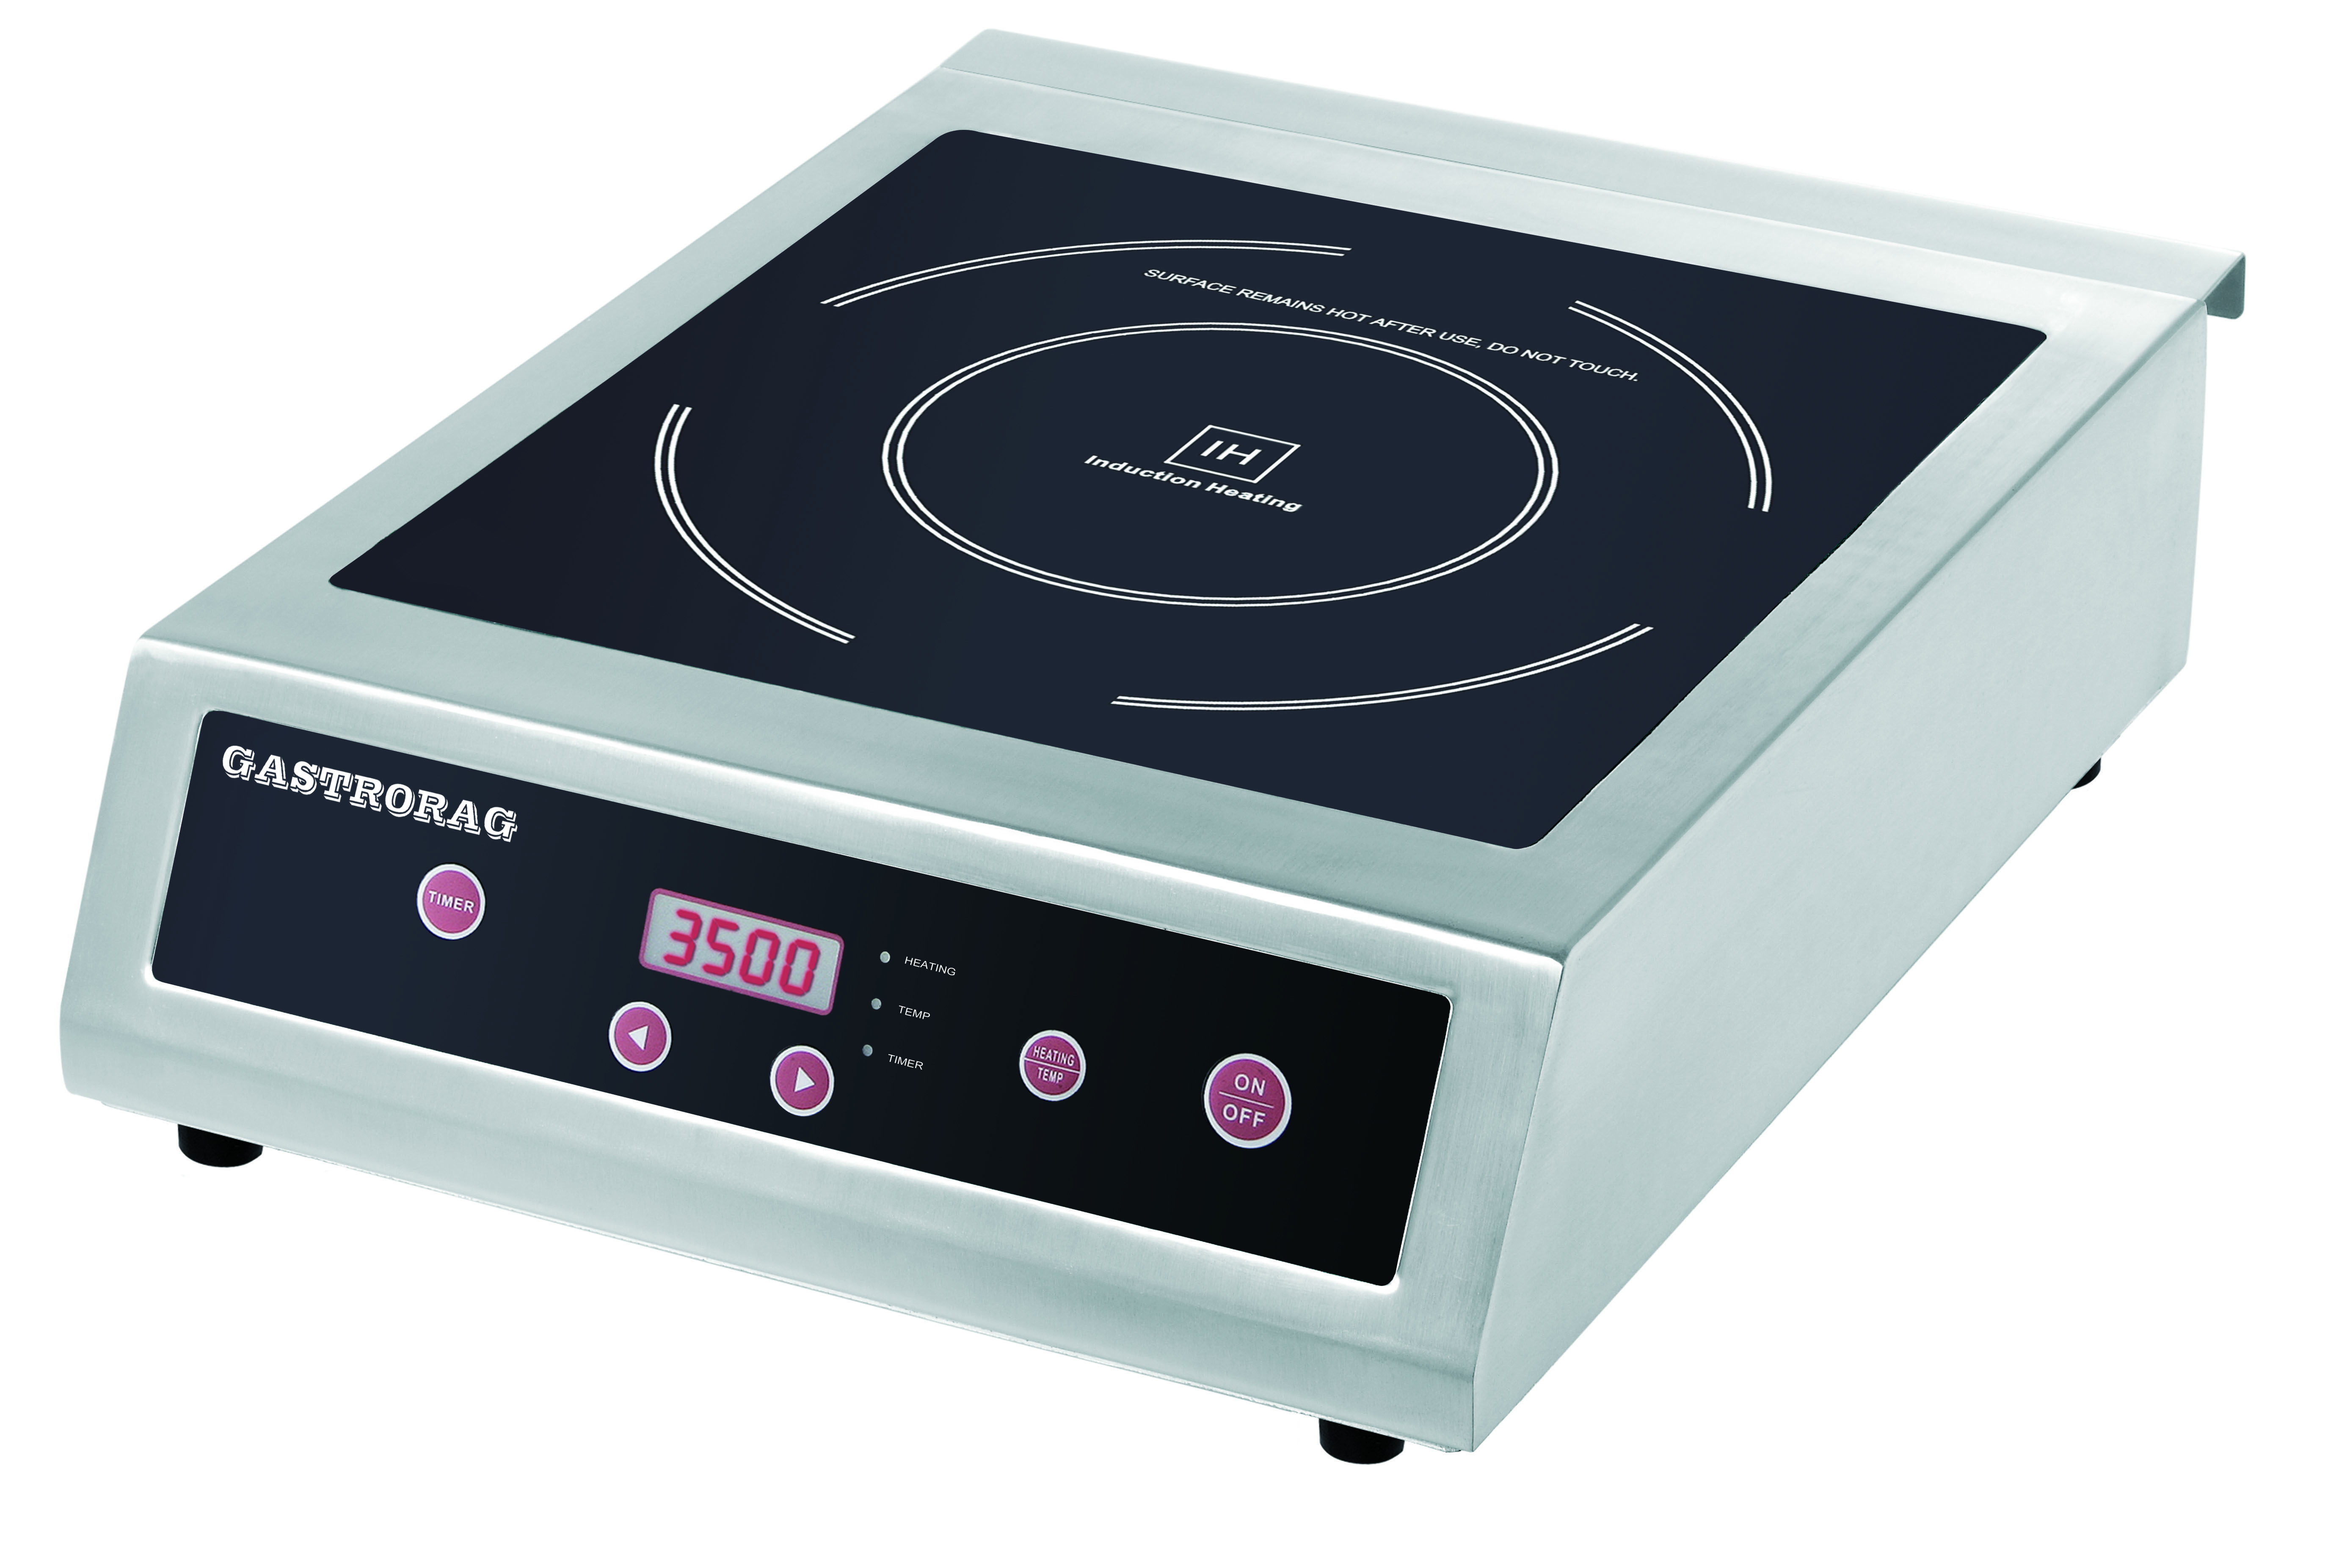

I. Технические характеристики
1). Модель: TZBT-350A
2). Номинальная мощность: 3500Вт
3). Напряжение: 230В ~ / 50Гц
4). Температура: 60℃-240℃
5). Размеры: 340х440х117 мм

II. Важно
Пожалуйста, внимательно прочтите следующие инструкции, перед тем как начать использовать индукционную плиту.
1). Не подключайте мокрыми руками во избежание удара током.
2). Не подключайте к розетке, в которую подключены несколько электрических приборов.
3). Не используйте при повреждении кабеля питания, или если вилка не соответствует требованиям безопасности розетки.
4). Не открывайте плиту, чтобы самостоятельно заменить запасные части.
5). Не используйте плиту рядом с источником огня или водой.
6). Не используйте, если к плите легко могут прикоснуться дети, и не позволяйте детям пользоваться плитой самостоятельно.
7). Не размещайте на нестабильных поверхностях.
8). Не двигайте плиту вместе с кастрюлей.
9). Не нагревайте пустую кастрюлю, и не перегревайте ее, чтобы предотвратить выкипание.
10). Не размещайте металлические предметы, такие как ножи, вилки, ложки, крышки, банки и алюминиевую фольгу на рабочей поверхности.
11). Используйте прибор при достаточном пространстве вокруг него. Не загромождайте переднюю часть и правую или левую часть плиты.
12). Не пользуйтесь плиткой на ковре или скатерти (виниловой) или на других предметах с низкой жаропрочностью.
13). Не кладите лист бумаги между чайником или кастрюлей и прибором. Бумага может загореться.
14). Если поверхность треснула, отключите плиту и немедленно свяжитесь с центром обслуживания
15). Не перекрывайте отверстие для впуска воздуха или вытяжную вентиляцию.
16). Не прикасайтесь к верхней панели сразу же после снятия чайника или кастрюли, так как верхняя панель буде еще очень горячей.
17). Не размещайте плиту рядом с предметами, на которые воздействуют магнитные волны, такие как радио, телевизор, банковские карточки или кассетные ленты.
18). Замена силового кабеля должна проводиться квалифицированным техническим специалистом.
19). Основания поверхности подвержены нагреванию во время использования.

III. Инструкция по эксплуатации
1). Пожалуйста, поместите подходящую кухонную посуду на панель индукционной плиты и вставьте вилку в подходящую розетку. После подключения загорится лампочка Подключение, указывая на то, что электричество подано правильно.
2). При нажатии ВКЛ/ВЫКЛ загорится лампочка Нагревание, указывающая на то, что индукционная плита нагревается, уровень мощности по умолчанию - 2000Вт. Настройте уровень мощности от 500Вт до 3500Вт с помощью кнопок “”или “”
3). При нажатии кнопки ТЕМП, загорится лампочка температуры, указывающая на то, что индукционная плита сохраняет определенную температуру, температура по умолчанию - 100℃, Температура настраивается от 60℃ до 240℃ с помощью кнопок “”или “”
4). Время настраивается от 0 минут до 180 минут с помощью кнопок “”или “” в режиме Время.
5). При нажатии кнопки ВКЛ/ВЫКЛ в рабочем состоянии индукционная плита немедленно прекратит работу. После остановки работы вентилятор будет охлаждать индукционную плиту в течение одной минуты, после чего автоматически отключится.
6). После нажатия кнопки ВКЛ/ВЫКЛ индукционная плита автоматически отключится, если в течение 2 часов она не эксплуатировалась.

IV. Используемая и неиспользуемая посуда
1). Используемая посуда:
Лучше всего выбирать чугунную, эмалированную посуду или посуду из нержавеющей стали с плоским днищем, диаметром 12-26 см; посуду с маркировкой «подходит к индукционным плитам»:
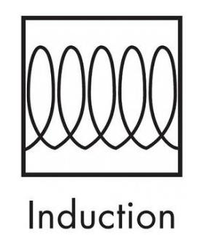

2). Неиспользуемая посуда:
Совершенно недопустимо использование медной, алюминиевой (не имеющей специального ферромагнитного слоя на днище), стеклянной, керамической, фарфоровой посуды; посуды с выпуклым днищем и с днищем меньше 12 см.

V. Инструкция по чистке
1). Отключите от источника питания и подождите, пока плита полностью остынет. Каждый раз после использования чистите плиту.
2). Если использовать не очищенные кастрюли / чайники, может произойти изменение окраски или загрязнение продуктов в ходе готовки.
3). Не применяйте бензин, растворитель, жесткую щетку или полировочный порошок для чистки плиты.
4). Протрите с помощью средства для мытья посуды и влажной тряпки.
5). С помощью пылесоса удалите грязь из отверстия для впуска воздуха и вытяжной вентиляции.
6). Не ополаскивайте устройство водой (вода, попавшая внутрь, может повредить прибор).

